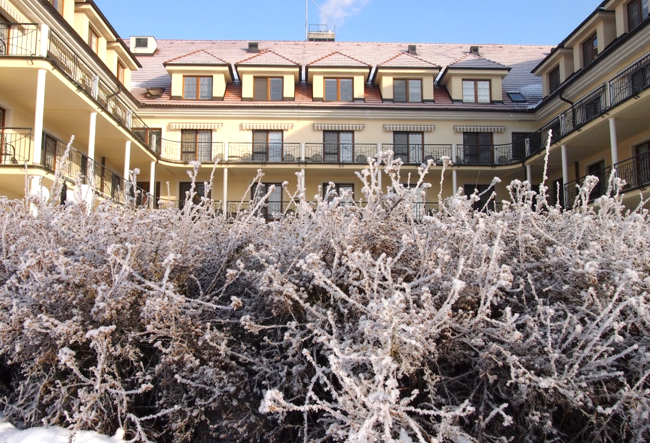

Výroční zpráva

2020

Domov pro seniory, tř. T. G. Masaryka 272

388 01 Blatná
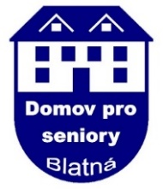

Obsah dokumentu

1. Základní informace 3
2. Kontakty 4
2.1 Kontaktní osoby – pečovatelská služba 5
3. Úvodní slovo ředitelky 6
4. Domov pro seniory – novinky v roce 2020 7
4.1 Čtvrtletník 7
4.2 Malé skupinové a individuální péče v době covidové 7- 8
4.3 Aktivizační činnosti 8 - 9
5. Grafické znázornění 9 - 13
6. Pečovatelská služba 14 - 15
7. Půjčovna kompenzačních pomůcek 16
8. Hospodaření v organizaci 17 - 18

1. Základní informace

Název: Domov pro seniory

Provozované služby: Domov pro seniory (pobytová služba, IČS 4274986)

Pečovatelská služba (terénní a ambulantní forma, IČS 4423601)

Půjčovna kompenzačních pomůcek

Právní forma: příspěvková organizace

Statutární zástupce: Mgr. Hana Baušová

Telefon: 380 706 210

Web: www.domovblatna.cz

IČO: 00668109

Bankovní spojení: Komerční banka, a. s.
pobočka Blatná
Číslo účtu: 115-3420270297/0100

Počet lůžek: 89

Počet zaměstnanců: 74

Zřizovatel: Město Blatná, tř. T. G. Masaryka 322, 388 01 Blatná

Podporovatel: Jihočeský kraj, U Zimního stadionu 1952/2, 370 06 České Budějovice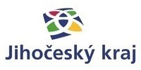

2. Kontakty

Recepce
380 706 210

Podatelna
380 706 211
Úřední hodiny: pondělí – pátek 8,00 – 14,00 hodin
ID datové schránky: mjzkik6
Pověřenec
V souladu s Nařízením (EU) 2016/679 (GDPR), oznamujeme název pověřence:
Název pověřence | Svazek obcí Blatenska
Adresa sídla | J. P. Koubka 4, 388 01 Blatná
Adresa pro doručování | Na Tržišti 727, 388 01 Blatná
IČ | 68538189
Kontaktní osoba | Dana Vohryzková, vohryzkova@blatensko.eu  tel. 728 881 358

Mgr. Hana Baušová Mgr. Markéta Tvrdá
ředitelka vedoucí zdravotně ošetřovatelského úseku
telefon: 380 706 215; 608 609 017 telefon: 380 706 224; 608 609 015
e-mail: reditelka@domovblatna.cz e-mail: vrchnisestra@domovblatna.cz
Mgr. Lenka Fousová Mgr. Ivana Jahodová
vedoucí sociálního úseku sociální pracovnice
telefon: 380 706 213; 608 609 018 telefon: 380 706 213; 774 479 525
e-mail: socialni@domovblatna.cz e-mail: socialni@domovblatna.cz
Ing. Monika Vítová Hana Červenková
ekonom, zástupce ředitelky účetní
telefon: 380 706 212, 608 609 032 telefon: 380 706 212
e-mail: ekonom@domovblatna.cz e-mail: ucetni.dsblatna@seznam.cz
Martina Bláhová, DiS Petra Simandlová
vedoucí stravovacího úseku a nutriční terapeut pověřena vedením provozního úseku
telefon: 380 706 218; 608 609 014 telefon: 380 706 220; 733 714 190
e-mail: kuchyne.dsblatna@seznam.cz e-mail: simandlova.dsblatna@seznam.cz
Miroslav Pikl Václav Zoubek
vedoucí technického úseku údržba, řidič
telefon: 380 706 217; 608 609 037 telefon: 380 706 217; 608 609 016
e-mail:udrzba.dsblatna@seznam.cz e-mail:udrzba.dsblatna@seznam.cz

2.1 Kontaktní osoby – terénní služba

Bc. Michaela Valášková, DiS
vedoucí pečovatelské služby
telefon: 383 422 653; 775 196 343
e-mail: pecovatelska.dsblatna@seznam.cz
Mgr. Hana Povrová
sociální pracovnice Pečovatelské služby
telefon: 383 422 653; 773 497 591

Půjčovna kompenzačních pomůcek
telefon: 773 497 591, H. Povrová
e-mail: pecovatelska.dsblatna@seznam.cz

3. Úvodní slovo ředitelky:

Vážení čtenáři,
rok 2020 byl velmi zvláštní. Ještě nikdy v historii služby jsme nemuseli čelit takovým výzvám a těžkostem jako nyní. Tento rok prověřil, jak funguje naše infrastruktura, centrální řízení, státní správa i samospráva. Život v domově se hodně změnil, ukázal nám, jakou máme schopnost vyrovnat se s překážkami, improvizovat, adaptovat se na novou situaci. Otestoval naše charaktery, inteligenci, schopnost porozumění, týmové práce a komunikace. Byli jsme svědky selhání osob i institucí, ale také veliké podpory, pomoci a pochopení.
I v nesnázích naštěstí vznikají nové příležitosti a výzvy. Naučili jsme se nové věci, přestali jsme řešit nepodstatné. Mnohem více oceňujeme přátelství a sounáležitost. Mnozí si větší měrou vážíme zdraví, rodiny, projevujeme solidaritu a respektujeme druhého člověka.
Naši činnost v uplynulém roce bych shrnula slovy svatého Františka z Assisi (1181 – 1226):
„Začněte dělat to, co je nezbytné, pak to,
co je možné a najednou zjistíte, že děláte nemožné.“
Velice děkuji našim zaměstnancům za jejich nasazení a obětavost a přeji hodně zdraví a sil do roku 2021.
Mgr. Hana Baušová
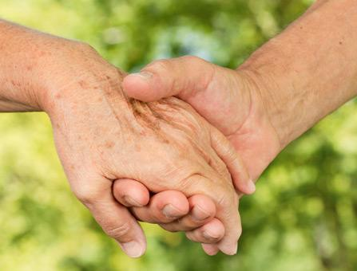
DOMOV PRO SENIORY
4. Novinky v roce 2020:
4.1 Čtvrtletník
V roce 2020 začaly sociální pracovnice vydávat časopis Čtvrtletník, aby zpestřily klientům nabídku aktivit.
Každý výtisk obsahuje rubriky: ohlédnutí zpět, sociální okénko, zdravotní okénko, tematické články k ročnímu období, svátkům, apod., křížovky a úkoly k procvičování bystrosti a paměti, nechybí ani vtipy pro zasmání.

4.2 Malé skupinové aktivity a individuální péče v době covidové
Během coronavirového období se péče odehrávala jiným způsobem, než jsme v domově zvyklí. Aktivity se přesunuly převážně do pokojů klientů nebo menších skupinek na podlažích. Klienti se věnovali tvorbě keramiky a drobným ručním pracím. Své výtvory nemohli nabízet na předvánočních akcích, tak je ukázali při výzdobě budovy a balkónů.
Příkladem dobré praxe v době karantény je péče o naše drobné mazlíčky, ti nám naštěstí mohou dělat společnost stále. Domácí zvířata jsou běžnou součástí života v domově, chováme papoušky agapornis, andulky, vodní želvy a morče. Zvířata prokazatelně působí jako léčebný prostředek, jelikož kladně ovlivňují zdravotní stav seniorů. Při hlazení zvířete dochází k poklesu krevního tlaku, zklidňuje se srdeční činnost a navozuje se stav celkového uvolnění. Zvířata mohou spolupůsobit na snižování spotřeby léků proti bolesti a úzkosti, pomáhají také při některých poruchách spánku. V našem zařízení věnujeme pozornost cavioterapii, tedy terapii pomocí morčat. Ta má blahodárné účinky na psychickou pohodu podobně jako canisterapie se psy. Průměrná tělesná teplota člověka je v rozmezí 35,8-37,3 °C na rozdíl od morčat, kde je více jak o dva stupně vyšší. Skvěle tak dokáží prohřát lidské tělo v případech ztuhlosti rukou, zkrácených šlach, bolavých svalů a kloubů. Jejich mazlením, česáním a krmením navíc klienti procvičují jemnou motoriku. Zvířata dokážou také zmírňovat pocity osamělosti a společenské izolace zejména u klientů, kteří tráví většinu času na lůžkách, a také u seniorů trpících Alzheimerovou chorobou či demencí. Řada vědeckých studií prokázala, že domácí zvířata mohou být dobrými pomocníky v terapii vzpomínkou, protože mnoho seniorů mělo zvířata v dětství. S jejich pomocí lze zlepšovat orientaci, paměť a sebevědomí klientů.
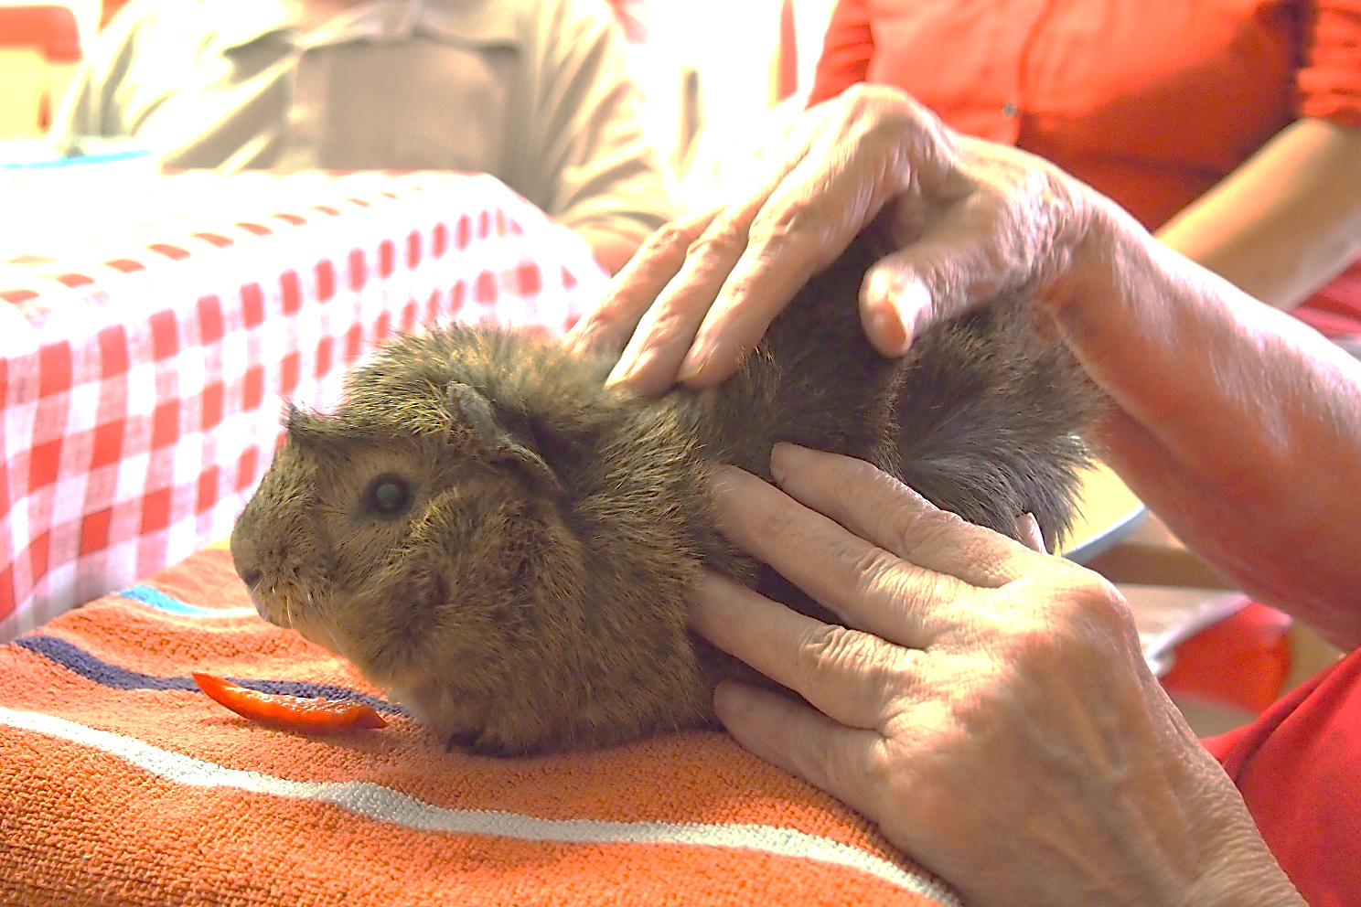
V rámci těchto kontaktů si klienti nenásilnou formou procvičí jemnou motoriku a zároveň jim zvířátko vždy vykouzlí úsměv na tváři. Často se pak rozpovídají a ve vzpomínkách vrací k domácím mazlíčkům, které v minulosti chovali doma.
4.3 Aktivizační činnosti
Whats App, Skype, Schránka na vzkazy
Jelikož v této době jsme byli nuceni omezit osobní kontakt na minimum, dotklo se to významně i našich klientů. V domově byly zakázány návštěvy, klienti najednou zůstali bez možnosti se obejmout, popovídat si se svými blízkými.
Přemýšleli jsme tedy, jak našim klientům tyto chvíle zpříjemnit a zajistit spojení s rodinou. Někteří klienti využívali a využívají mobilní telefon, ale někteří mobilní telefon nevlastní nebo už nezvládnou jeho obsluhu.
Společnost Philip Morris ČR a.s. ve spolupráci s Asociací poskytovatelů sociálních služeb ČR a Nadací Charty 77 spustila, za přispění dalších partnerů (Mall.cz, Vodafone a deník BLESK), unikátní projekt „Tablet od srdce“. Díky němu a daru, který jsme skrze něj obdrželi, jsme spustili audiovizuální komunikaci prostřednictvím tabletu, který je nyní v našem zařízení k dispozici.
Tím se našim klientům rozšířily možnosti komunikace - podařilo se zprostředkovat službu WhatsApp a Skype. Rodinní příslušníci mohou kromě textových zpráv svým blízkým zasílat obrázky, video či audio soubory. U vchodových dveří byla také zřízena schránka na vzkazy.

Podpora a pomoc na dálku
I v minulém roce jsme spolupracovali s městským úřadem, ostatními organizacemi města, školkami, školami, uměleckou školou a mnoho dalšími. Jsme velice rádi za dlouholetou a dobrou spolupráci. Velice si vážíme vyjadřování podpory a pomoci, která nám byla nejen z výše uvedených řad projevována.
Ježíškova vnoučata
Projekt Českého rozhlasu měl letos čtvrtou reprízu a v našem domově své čestné místo. Letos byl tento ročník něčím jiný. Jeho hlavním účelem zaměřit se na přání a dárky, které umožní společné aktivity seniorů v domovech nebo je propojí s vnějším světem. Tak, aby i v době, kdy budou domovy opět uzavřené návštěvám, nebyli senioři zcela opuštění a bez možnosti vyžití, které jim naplní někdy tak dlouhé dny. Zkrátka aby "to tam žilo". A také, aby se dostalo více pozornosti a úcty personálu, který se o ně stará.

Závěrem bychom rádi poděkovali všem našim zaměstnancům za velmi náročnou psychickou i fyzickou práci, při které neztrácejí svůj optimismus, humor a umí vykouzlit i ve velmi těžké situaci úsměv na tváři.

5. Grafické znázornění roku 2020 (k 31. 12. 2020)
Věk klientů

Pohlaví klientů

Poměr mužů a žen je stejně jako v předchozích letech nevyrovnaný (viz. tabulka). K 31. 12. 2020 bylo žen v domově 62 a mužů 25.

Přehled mužů a žen v letech 2018-2020

Příspěvek na péči k 31. 12. 2020

K 31. 12. 2020 měli 2 klienti příspěvek na péči v řízení

55 % příspěvků na péči tvoří IV. a III. stupeň, vyčísleno v prosinci 2020 na 487. 600,- Kč

Obsazenost lůžek

V roce 2020 zahájilo 31 žadatelů pobytovou službu.
Zahájení pobytové služby | 31
Zemřelí | 27
Odchod do domácího prostředí | 2
Odchod do jiného zařízení | 2

Grafické znázornění poklesu zahájení pobytové služby

pobytová služba sociální péče (stav k 31. 12. 2020) | celkem
celková kapacita (počet lůžek) | 89
počet žádostí za rok 2020 | 57
celkový počet žádostí | 309
průměrný věk klientů | 84,5
žadatelé, kteří zahájili poskytování služby | 31
počet ukončení služby - úmrtí | 27
ukončení služby – odchod do domácí prostředí | 2
ukončení služby – odchod do jiného zařízení | 2
průměrná obsazenost lůžek | 98,52%
Obsazenost lůžek v jednotlivých měsících v %

Přehled počtu přijatých žádostí v letech 2016 – 2020
2016 | 87
2017 | 94
2018 | 107
2019 | 100
2020 | 57

PEČOVATELSKÁ SLUŽBA

6. Pečovatelská služba

Stejně jako v pobytová služba i terénní si prošla těžkými chvílemi během pandemie. Čelit jsme museli nejen technickým potížím spojenými s nedostatkem ochranných pomůcek, ale i psychickému tlaku, kdy jsme pro mnohé byli jedinými zprostředkovateli pomoci a útěchy v obrovském strachu z toho, co bude. Po několik měsíců jsme byli k dispozici také seniorům a lidem v karanténě, kteří s námi neměli uzavřenou smlouvu, ale potřebovali nakoupit či zajistit léky. Na tomto místě patří velké poděkování všem těm rodinám našich klientů, kteří si na dva měsíce převzali péči o své blízké seniory a my jsme tak mohli pomáhat těm, kteří neměli nikoho, kdo by jim pomohl. Rovněž slova díků patří všem švadlenkám, které nám darovali celkem asi 500 roušek. Ty jsme pak rozdávali seniorům, aby se mohli chránit. Všichni jsme se museli naučit mluvit především očima, protože úsměvy musely zůstat skryté pod rouškou.
V personální oblasti došlo také ke změnám. Díky příspěvku Města Blatná jsme mohli rozšířit počet pracovníků o další pečovatelku. V souvislosti s tím se změnilo rozvržení pracovní doby pečovatelek a jsme tak schopni pokrývat veškeré požadované služby.

Četnost dovozu oběda v jednotlivých měsících

Nejžádanější činností je dovoz nebo donáška oběda, dále se jedná o pomoc při hygieně, běžný úklid a pomoc při prostorové orientaci a samostatném pohybu ve vnitřním prostoru. Z fakultativních činností je to pak doprava vozidlem PS v rámci ORP Blatná.

Počet klientů v jednotlivých měsících kalendářního roku

terénní služba (stav k 31. 12. 2020) | celkem
počet realizovaných smluv s uživateli | 180
počet žádostí za rok 2020 | 38
ukončení služby v roce 2020 | 35
průměrný věk | 81,25
věkové rozpětí uživatelů v roce 2020 | 47 - 96

7. Půjčovna kompenzačních pomůcek

Půjčovna kompenzačních pomůcek je provozována v pracovní dny od 7.00 do 14.30 hodin v Pečovatelské službě, Tyršova 436, samotný sklad pomůcek je fyzicky situován v Domově pro seniory. V případě akutní potřeby jsme však požadovanou pomůcku zapůjčili po domluvě i mimo tuto ohraničenou dobu. Zájem o nabízené kompenzační pomůcky byl v uplynulém roce vysoký. Celkem jsme zrealizovali 166 výpůjček. Nejvíce požadovaný byl klasický mechanický invalidní vozík s podnožkami a různé druhy chodítek (chodítko pevné čtyřbodové, 4kolové skládací, 4bodové dvouúrovňové, trojfunkční, chodítko vysoké s opěrou předloktí). Veliký zájem je o zápůjčky elektricky polohovatelných ošetřovatelských lůžek, proto jsme zakoupili do půjčovny lůžko nové. K nově pořízeným pomůckám dále patří jídelní stolek k lůžku a chodítka. Domácím pečovatelům nabízíme zápůjčky pomůcky „na zkoušku“, pokud si klient není jistý, zda je pomůcka dostatečně vhodná, může si ji zapůjčit na tři dny zdarma k vyzkoušení. Tato možnost byla vždy velmi oceněna. Stejně tak jsme zaregistrovali uznání za to, že je obecně možné si požadované pomůcky v naší půjčovně zapůjčit a rodině tak odpadá starost s větší investicí v nastalé životní situaci.

Četnost nájmů kompenzačních pomůcek

8. Hospodaření organizace
Rozpočet organizace pro rok 2020 byl schválen jako vyrovnaný usnesením ZM Blatná. Během roku proběhla rozpočtová změna č. 1, která se týkala přesunu položek v rámci schváleného rozpočtu a navýšení nákladových a výnosových položek u pečovatelské služby ve výši 235.000 Kč (důvodem bylo rozšíření pečovatelské služby o 5. pečovatelku). Celkové náklady a výnosy po rozpočtové změně činí 49.881.765 Kč.
Příspěvek na provoz byl stanoven ve výši 3.063.000 Kč (2.000.000 Kč na pobytovou službu, 993.000 Kč na pečovatelskou službu a 70.000 Kč na půjčovnu kompenzačních pomůcek).
Odvod do rozpočtu zřizovatele z fondu investic byl uložen ve výši 1.000.000 Kč.
Výsledkem hospodaření k 31.12.2020 je zisk ve výši 37.325,16, jenž je složen ze:
- zisku pobytové služby ve výši 2.812,53 Kč
- zisku pečovatelské služby ve výši 13.622,49 Kč
- zisku půjčovny kompenzačních pomůcek ve výši 20.890,14 Kč
V roce 2020 jsme zapojili do spolufinancování provozu i fondy, čerpali jsme je v podstatné výši takto:
- u pobytové služby částka 748.326,35 Kč;
- u pečovatelské služby částku 54.424,87 Kč.
U pobytové služby jsme překročili schválený rozpočet kvůli bezúplatně obdrženým osobním ochranným prostředkům proti COVID-19 prostřednictvím Jihočeského kraje, u nichž bylo ocenění stanoveno koncem roku jako vážený průměr vycházející z ocenění OOP distribuovaných MV, MZ a Jihočeským krajem.
Využili jsme dotačního programu Jihočeského kraje. Pro pobytovou službu jsme získali peněžní prostředky ve výši 500.000 Kč (maximální možná výše) a pro pečovatelskou službu jsme získali částku ve výši 77.000 Kč.
Přihlásili jsme se a obdrželi dotaci na úhradu mimořádných odměn k platu včetně odvodů organizace za sociální a zdravotní pojištění nezdravotnických zaměstnanců v souvislosti s epidemií COVID 19 ve výši:
- 1.654.530 Kč pro pobytovou službu;
- 146.467 Kč pro pečovatelskou službu.
Přihlásili jsme se a obdrželi dotaci na úhradu mimořádných odměn k platu včetně odvodů organizace za sociální a zdravotní pojištění zdravotníků ve výši:
- 316.053,73 Kč v pobytové službě.
Dále jsme využili dotačního řízení MPSV pro rok 2020 na financování zvýšených provozních výdajů a sanaci výpadku příjmů v souvislosti s epidemií COVID 19 a získali jsme:
- dotaci na vyčíslenou ztrátu ve výši 62.179 Kč za období vyhlášeného nouzového stavu dle nařízení Ministerstva zdravotnictví ze dne 27. 3. 2020 na vyčlenění prostor s lůžkovou kapacitou, které by v případě prokázání onemocnění Covid-19 sloužily jako pokoje izolační; jednalo se o 2 pokoje na 2 měsíce (vyčíslená ztráta za pobyt se stravou, plus režijní náklady a PNP za duben a květen);
- dotaci na osobní ochranné pomůcky, čistící a dezinfekční prostředky, zdravotnický materiál, čističku vzduchu, 2 germicidní lampy do provozu pobytové služby ve výši 265.191 Kč;
- dotaci na parní čistič a dezinfekci do provozu pečovatelské služby ve výši 47.068 Kč.
Jednalo se o rozdíl mezi běžnými náklady organizace a náklady za situace s COVID-19 během období od 13. března 2020 do 2. listopadu 2020.
V tomto roce jsme obdrželi od námi oslovených obcí prostřednictvím veřejnoprávních smluv 9.000 Kč a formou darovacích smluv 117.500 Kč.

